NOMBRE:
MATEMÁTICAS 2º
PROPORCIONALIDAD
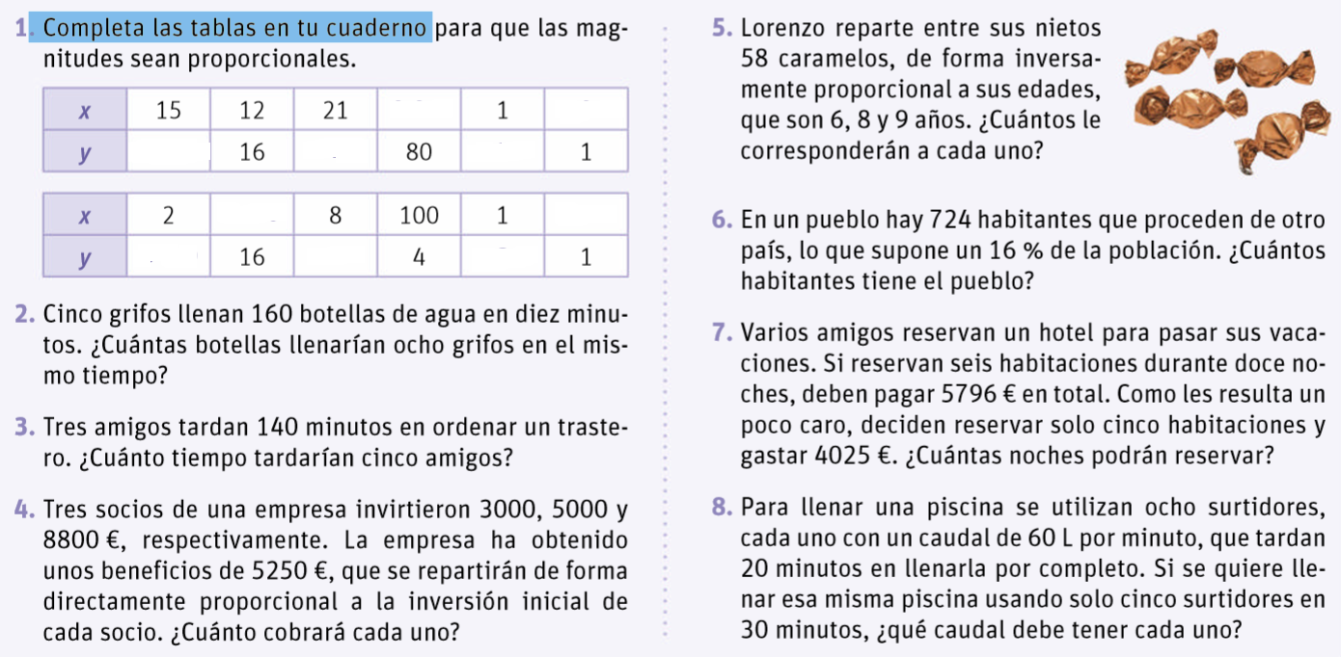

POLINOMIOS
- Dados los siguientes polinomios:
P(x) = x⁵ + 2x³ − x − 8 Q(x) = x² − 2x + 1 R(x)= x+3

Realiza:

- 2P(x)- 3 R(x) +Q(x)
- Q(x). R(x) + R (x)
- P(x): Q(x) (Indica cuál es el cociente y el resto)
- P(x): R(x) Por Ruffini (Indica cuál es el cociente y el resto)

- Realiza:
  - (x⁴ + x³)² − 8x⁷ – x⁶ + 6
  - (2 + 6x ). (2-6x)

